|  |
| --- |
| INSTITUTO TECNOLÓGICO DE AERONÁUTICA C:\Users\Gabriel\Desktop\ita.jpg  Carlos Mauricio de Lemos Sobrinho  Gabriel Lucas Gil Secco  Algoritmo Genético para Posicionamento de Roteadores em Redes de Sensores Sem Fio em Cenário com Obstáculos  Trabalho de Graduação  *2013*  Engenharia de Computação |

Número da CDU (tamanho 10)

Carlos Mauricio de Lemos Sobrinho

Gabriel Lucas Gil Secco

Algoritmo Genético para Posicionamento de Roteadores em Redes de Sensores Sem Fio em Cenário com Obstáculos

Orientador

Prof.ª Dr.ª Cecília de Azevedo Castro Cesar (ITA)

Engenharia de Computação

São José dos Campos

Departamento de Ciência e Tecnologia Aeroespacial

Instituto Tecnológico de Aeronáutica

2013

Dados Internacionais de Catalogação-na-Publicação (CIP)

Divisão de Informação e Documentação

|  |
| --- |
| Carlos Mauricio de Lemos Sobrinho, Gabriel Lucas Gil Secco  Algoritmo Genético para Posicionamento de Roteadores em Redes de Sensores Sem Fio em cenário com Obstáculos  São José dos Campos, 2013.  75f.  Trabalho de Graduação – Divisão de Ciência da Computação – Instituto Tecnológico de Aeronáutica,  2013. Orientador: Prof.ª Dr.ª Cecília de Azevedo Castro Cesar (ITA)  1. Redes sem fio. 2. Algoritmo genético. 3. Atenuação de sinal. I. Comando-Geral de Tecnologia Aeroespacial. II. Instituto Tecnológico de Aeronáutica. Divisão de Ciência da Computação. III. Algoritmo Genético para Posicionamento de Roteadores em Redes de Sensores Sem Fio em cenário com Obstáculos. |

REFERÊNCIA BIBLIOGRÁFICA

SOBRINHO, Carlos Mauricio de Lemos; SECCO, Gabriel Lucas Gil. **Algoritmo Genético para Posicionamento de Roteadores em Redes de Sensores Sem Fio em cenário com Obstáculos**. 2013. 71f. Trabalho de Conclusão de Curso (Graduação) – Instituto Tecnológico de Aeronáutica, São José dos Campos.

CESSÃO DE DIREITOS

NOME DOS AUTORES: Carlos Mauricio de Lemos Sobrinho, Gabriel Lucas Gil Secco

TÍTULO DO TRABALHO: Algoritmo Genético para Posicionamento de Roteadores em Redes de Sensores Sem Fio em cenário com Obstáculos.

TIPO DO TRABALHO/ANO: Graduação / 2013

É concedida ao Instituto Tecnológico de Aeronáutica permissão para reproduzir cópias deste trabalho de graduação e para emprestar ou vender cópias somente para propósitos acadêmicos e científicos. O autor reserva outros direitos de publicação e nenhuma parte desta monografia de graduação pode ser reproduzida sem a autorização do autor.

|  |  |  |
| --- | --- | --- |
| Carlos Mauricio de Lemos Sobrinho |  | Gabriel Lucas Gil Secco |
| Rua Amadeu segundo cherubini 251, apto 23. |  | Rua Guimarães Passos, 416 |
| Jd panorama, São Jose do Rio Preto – SP |  | Vila Mariana, São Paulo – SP |
| CEP: 15091-250 |  | CEP: 04107-031 |

**ALGORITMO GENÉTICO PARA POSICIONAMENTO DE ROTEADORES EM REDES DE SENSORES SEM FIO EM CENÁRIO COM OBSTÁCULOS**

Essa publicação foi aceita como Relatório Final de Trabalho de Graduação

|  |
| --- |
| Carlos Mauricio de Lemos Sobrinho |
| Autor |

|  |
| --- |
| Gabriel Lucas Gil Secco |
| Autor |

|  |
| --- |
| Prof.ª Dr.ª Cecília de Azevedo Castro Cesar (ITA) |
| Orientador |

|  |
| --- |
| Prof. Dr. Carlos Henrique C. Ribeiro(ITA) |
| Coordenador do Curso de Engenharia de Computação |

São José dos Campos, 26 de novembro de 2013

**Dedicatória**

Carlos dedica este trabalho a seu pai Marcos Antonio,

a sua mãe Líris Madalena.

Gabriel dedica este trabalho a sua mãe Aparecida Gil,

a seu pai Gaudelino.

**Agradecimentos**

Carlos:

Agradeço ao BIG BANG, por ter dado início a evolução a qual todos pertencemos.

À minha família, por sempre ter me apoiado.

A Régis, pela dedicação aos colegas de turma, tornando assim a vida acadêmica mais humana para muitos.

A Gabriel Secco, pela presença durante essa jornada e esse trabalho.

À todos amigos que aqui fiz, em destaque grupo de amigos mais próximos da COMP13, o famigerado *'Brothers da Comp'*, também a turma 1, turma com a qual estudei durante o fundamental.

A Gabriel Sorrentino, pela parceria incontestável.

Gabriel:

Primeiramente, gostaria de agradecer a minha mãe Aparecida pelos anos de parceria, amor, educação, carinho e compreensão. Sua constante presença e apoio na minha vida não foram em vão. Me considerarei um pai realizado se conseguir ensinar aos meus filhos os valores que me ensinara.

Gostaria de agradecer a minha família. Em especial, ao meu pai Gaudelino e a minha tia Gaudência pelo apoio constante durante os nós de faculdade e cursinho. Sem vocês, minha caminhada teria sido muito mais difícil.

Um agradecimento especial à turma COMP-13 pelos 3 anos de convivência, aprendizado e amizade. Entre as grandes personalidades, gostaria de citar o Alfredo Freire, o Carlos Lemos e o Luiz Schiller.

Alfredo e Luiz pelas grandes aventuras compartilhadas durante o curso. Principalmente às vésperas de provas e entrega de trabalhos, mas também as tardes de conversa, café e alegria.

Ao Carlos, pela parceria em desenvolver este Trabalho de Graduação e pela amizade originada antes mesmo da convivência no ITA.

“O universo não foi feito à medida do ser humano, mas tampouco lhe é adverso: é-lhe indiferente”

“O primeiro pecado da humanidade foi a fé; a primeira virtude foi a dúvida”

Carl Sagan

**Resumo**

Redes sem fio vem se mostrando cada vez mais competitivas quando comparadas a redes cabeadas. Nesse contexto, um problema de difícil solução e de grande importância é realizar um posicionamento eficiente dos roteadores. Neste trabalho é desenvolvido um algoritmo genético que leva em consideração um modelo simplificado de obstáculos, para posicionar roteadores de modo a se obter cobertura total de um conjunto sensores fixos e total conectividade entre os roteadores. Os testes indicaram que o algoritmo obteve um resultado eficiente em comparação com soluções alternativas.

**Abstract**

Wireless networking is proving increasingly competitive when compared to wired networks. In this context, a difficult and very important problem is to perform an efficient routers placement. In this graduation work, we developed a genetic algorithm that takes into account a simplified model of barriers to place routers in order to obtain full coverage of a fixed set of sensors and full connectivity between the routers. The tests indicated that the genetic algorithm achieved an efficient outcome compared to alternative solutions.

**Lista de Figuras**

Figura 1: Planta para . 20

Figura 2: Representação dos Sensores na planta. 21

Figura 3 - Quatro Roteadores(Azul) cobrindo 4 sensores sem obstáculos com . 22

Figura 4 – Planta com 1 roteador e dois obstáculos 23

Figura 5 – Um Roteador cobrindo 2 sensores com obstáculos, , . 24

Figura 6 – Quatro Roteadores cobrindo 5 sensores com obstáculos, , . 24

Figura 7 – Quatro Roteadores conectados em uma planta com obstáculos, , . 25

Figura 8 – Exemplo com 8 sensores para teste de velocidade. 30

Figura 9 – Representação das probabilidades provenientes da aptidão relativa. 32

Figura 10 – Cruzamento do tipo Corte Único. 33

Figura 11 – Cruzamento do tipo Multi Corte. 33

Figura 12 – Individuo sofrendo mutação de dois bits. 34

Figura 13 – Aptidão máxima e média para probabilidade de mutação igual a 50% por bit. 35

Figura 14 – Aptidão máxima e média para probabilidade de mutação igual a 5% por bit. 35

Figura 15 *-* Aptidão máxima e média para probabilidade de mutação igual a 0,5% por bit. 35

Figura 16– Aptidão máxima e média para probabilidade de mutação igual a 0,1% por bit. 36

Figura 17 – Região de cobertura de três sensores em uma planta sem obstáculos. 39

Figura 18 – Região de cobertura de três sensores em uma planta sem obstáculos. Sensores mais próximos. 39

Figura 19 - Teste 1 44

Figura 20 - Teste 3 45

Figura 21 - Teste 5 45

Figura 22 - Teste 7 46

Figura 23 - Teste 9 46

Figura 24 – Mapa de sensores cobertos para o teste 1. 48

Figura 25 – Mapa para visualização de comunicação entre roteadores, considerando para o teste 1. 48

Figura 26 - Evolução da aptidão do teste 1. 49

Figura 27 – Mapa de sensores cobertos para o teste 2. 49

Figura 28 – Mapa para visualização de comunicação entre roteadores, considerando para o teste 2. 50

Figura 29 - Evolução da aptidão do teste 2. 51

Figura 30 – Mapa de sensores cobertos para o teste 3. 51

Figura 31 - Mapa para visualização de comunicação entre roteadores, considerando para o teste 3. 52

Figura 32 – Evolução da aptidão para o teste 3. 52

Figura 33 – Mapa de sensores cobertos para o teste 4. 53

Figura 34 - Mapa para visualização de comunicação entre roteadores, considerando para o teste 4. 53

Figura 35 – Evolução da aptidão para o teste 4. 54

Figura 36 - Mapa de sensores cobertos para o teste 5. 54

Figura 37 - Mapa para visualização de comunicação entre roteadores, considerando para o teste 5. 55

Figura 38 – Evolução da aptidão para o teste 5. 55

Figura 39 – Mapa de sensores cobertos para o teste 6. 56

Figura 40 - Mapa para visualização de comunicação entre roteadores, considerando para o teste 6. 56

Figura 41 – Evolução da aptidão para o teste 6. 57

Figura 42 - Mapa de sensores cobertos para o teste 7. 57

Figura 43 - Mapa para visualização de comunicação entre roteadores, considerando para o teste 7. 58

Corrigir texto pq nao tem a figura 59

Figura 45 - Mapa de sensores cobertos para o teste 8. 59

Figura 46 - Mapa para visualização de comunicação entre roteadores, considerando para o teste 8. 60

Figura 47 – Evolução da aptidão para o teste 8. 60

Figura 48 - Mapa de sensores cobertos para o teste 9. 61

Figura 49 - Mapa para visualização de comunicação entre roteadores, considerando para o teste 9. 62

Figura 50 – Evolução da aptidão para o teste 9. 62

Figura 51 - Mapa de sensores cobertos para o teste 10. 63

Figura 52 - Mapa para visualização de comunicação entre roteadores, considerando para o teste 10. 63

Figura 53 – Evolução da aptidão para o teste 10. 64

Figura 54 – Evolução da aptidão para o teste 1. 65

Figura 55 – Evolução da aptidão para o teste 2. 66

Figura 56 – Evolução da aptidão para o teste 3. 66

Figura 57 – Evolução da aptidão para o teste 4. 67

Figura 58 – Evolução da aptidão para o teste 5. 67

Figura 59 – Evolução da aptidão para o teste 6. 68

Figura 60 – Evolução da aptidão para o teste 7. 68

Figura 61 – Evolução da aptidão para o teste 8. 69

Figura 62 – Evolução da aptidão para o teste 9. 69

Figura 63 – Evolução da aptidão para o teste 10. 70

Sumário

**1.** **Introdução** 13

**2.** **O Problema Abordado** 15

**2.1.** **Premissas do Problema** 15

**2.2.** **Complexidade do problema** 16

2.3. Método empregado 17

**3.** **O Algoritmo Genético** 18

**3.1.** **Definições Gerais, Considerações e nomenclatura** 18

**3.2.** **Modelagem** 19

**3.2.1.** **Planta** 20

**3.2.2.** **Sensores** 21

**3.2.3.** **Roteadores** 21

**3.2.4.** **Obstáculos** 22

**3.2.5.** **Grafo de conectividade** 26

**3.3.** **Indivíduo** 26

**3.4.** **População Inicial** 27

**3.5.** **Função de Aptidão** 28

**3.5.1.** **Desempenho** 30

**3.6.** **Escolha dos mais aptos** 31

**3.7.** **Função de Cruzamento** 32

**3.8.** **Mutação** 33

**3.9.** **Condições de parada** 37

**3.10.** **Limitações** 38

**4.** **Algoritmos Alternativos** 41

**4.1.** **Algoritmo de Busca Aleatório** 41

**4.2.** **Algoritmo de Busca Gulosa** 41

**5.** **Testes** 43

**5.1.** **Cenários de testes** 43

**5.2.** **Resultados** 47

**5.2.1.** **Algoritmo Genético** 47

**5.2.2.** **Busca Aleatória** 64

**5.2.3.** **Busca Gulosa** 70

**5.2.4.** **Quadro Comparativo** 71

**6.** **Conclusão** 73

**7.** **Referências** 74

1. **Introdução**

São frequentes cenários nos quais existem diversos dispositivos, fixos ou móveis, os quais devem estar conectados a um ponto, host central, computador. Uma abordagem mais simplista é criar uma rede cabeada de modo a conectá-los.

Frente a um enorme potencial de mercado para a conectividade sem fio, características como taxa de dados, tempo de resposta e segurança tiveram melhorias significativas, e assim redes sem fio são largamente utilizadas nos mais diversos cenários.

Apesar de baratas e eficientes, existe uma restrição em relação ao local de instalação dos roteadores não tratada pelos protocolos. Fica a cargo do projeto de instalação a tarefa de posicionar os dispositivos roteadores sem fio de modo a atender os requisitos. O tratamento desse problema é de fundamental importância, pois um procedimento de posicionamento muito simplista, ou até mesmo arbitrário, pode demandar um número elevado de dispositivos, causando aumento desnecessário no custo da rede.

Verificando a literatura, encontram-se diversos tipos de soluções para esta problemática. Junfang Wang(2007), por exemplo, utiliza uma heurística para determinação de cobertura dos sensores e conectividade baseada em busca gulosa e agregação. Não há tratamento de obstáculos. Kar e Banerjee consideraram a colocação de sensores para uma cobertura completa e conectividade.( Kar, Banerjee,2003 )

Melhoria de parâmetros de redes como cobertura também pode ser alcançada com reposicionamento de sensores ( Kansal, 2004).

Técnicas computacionais bio-inspiradas são amplamente usadas no planejamento preliminar de redes sem fio com estratégias para posicionamento interurbano reportadas. ( Al-Bassam, 2006).

O uso do Algoritmo Genético (AG) para posicionamento de roteadores é mais comumente motivado pela alta complexidade do problema. (Badia,2008)

Conceitos de algoritmos genéticos executados em computadores apareceram em 1954 quando Nils Aall Barricelli, pela primeira vez, simulou a teoria da evolução. Em 1975, John Henry Holland publicou “*Adaptation in Natural and Artificial Systems*”. Trabalho considerado como sendo a bíblia dos AG’s.

Atualmente, Algoritmos de Genéticos são aplicados na resolução de inúmeros problemas. Existem soluções com AGs para otimização de parâmetros de controle, movimentos no xadrez, robótica, logística, entre outros.

Com esta ferramenta, é possível simular problemas complexos e com infindável número de possibilidades de soluções usando um conceito biológico simples: “Apenas os indivíduos mais aptos irão propagar suas características aos seus descendentes” (Charles Darwin,1858).

O objetivo deste trabalho foi obter uma solução eficiente para o posicionamento de roteadores em uma rede de sensores sem fio que garanta a cobertura dos sensores e a conectividade da rede garantindo a entrega da demanda de tráfego para a Internet. O posicionamento foi obtido por meio da execução de um AG.

O documento foi estruturado da seguinte maneira: no Cap. 2, apresenta-se com mais detalhes o problema abordado, seus componentes, complexidade e o método empregado; no Cap. 3, o algoritmo implementado será discutido apresentando as suas estruturas internas , análise da escolha de parâmetros e modelagem; no Cap. 4, duas soluções alternativas implementadas para comparação com o algoritmo genético serão apresentadas bem como suas estruturas internas, vantagens, desvantagens e limitações; no Cap. 5 serão definidos os casos de testes nos quais o programa e as soluções alternativas foram testadas bem como os resultados extraídos de cada um dos algoritmos testados. Ainda neste capítulo, as soluções extraídas são analisadas à luz do objetivo do trabalho evidenciado no Cap. 1.

1. **O Problema Abordado**

O problema de posicionamento de roteadores é a determinação de um conjunto mínimo de posições, entre as posições candidatas, de tal maneira que os roteadores situados nestas posições possam cobrir uma determinada região, manter-se conectados entre si e possivelmente fornecer acesso ao *backhaul*, atendendo a demanda de tráfego. (Junfang Wang,2007).

Neste trabalho, a conectividade entre os roteadores foi abordada mas a conectividade para o *backhaul* não foi tratada.

Por plena conectividade entenda-se que dados quaisquer dois roteadores posicionados, existe um caminho de passagem de pacotes de rede entre eles. A Cobertura é definida pela quantidade total de sensores conectados.

Considere uma planta onde todos os componentes estão localizados. Existe um conjunto de sensores e um conjunto de obstáculos. O problema caracterizado nesta abordagem, é calcular e posicionar o melhor número de roteadores necessários para cobrir todos estes sensores (cobertura completa) e, adicionalmente, possuírem conectividade. Devem ser consideradas as atenuações causadas por barreiras.

* 1. **Premissas do Problema**

Algumas das considerações a seguir visam simplificar o problema para torná-lo mais facilmente tratável.

Foram consideradas as seguintes premissas:

1 - Todos os elementos de entrada (sensores, obstáculos) são fixos.

2 - Sensores se comunicam somente com roteadores.

3 - Roteadores tem a capacidade de se comunicar entre si.

4 - Existem somente obstáculos retos.

5 - Barreias causam atenuação constante e independe do ângulo de incidência no sinal eletromagnético.

* 1. **Complexidade do problema**

Considere o problema de posicionar roteadores em uma planta genérica onde existe um número de posições disponíveis. Então, o número possível de posicionamentos distintos, ou Espaço de Busca, é dado por:

Para exemplificar, considere uma planta com na qual se deseja colocar até 10 roteadores. A **Error! Reference source not found.** contém os valores de para o número de posicionamentos possíveis variando-se .

Tabela 1 – Numero de posicionamentos possíveis.

|  |  |  |
| --- | --- | --- |
|  |  |  |
| 1 | 100 | 100 |
| 2 | 100 | 4950 |
| 3 | 100 | 161700 |
| 4 | 100 | 3921225 |
| 5 | 100 | 75287520 |
| 6 | 100 | 1192052400 |
| 7 | 100 | 16007560800 |
| 8 | 100 | 186087894300 |
| 9 | 100 | 1902231808400 |
| 10 | 100 | 17310309456440 |

O cruzamento das restrições de posições com os objetivos de cobertura e conectividade leva a criação de um problema de otimização NP-Difícil. A alta complexidade motiva-nos a encontrar uma abordagem eficaz para o posicionamento de roteadores. (Wang,2007)

No caso deste trabalho, iremos utilizar o algoritmo genético. Este tipo de algoritmo pertence à classe dos algoritmos de busca randômicos guiados (Xhafa, 2010).

* 1. Método empregado

A aplicação em computador, pelo uso de um Algoritmo Genético em uma planta entrada pelo usuário, calcula o menor número de roteadores necessário para cobrir todos os pontos entrados e emite a posição sugerida para os roteadores. O programa vai, iterativamente, adicionando mais roteadores, se necessário, até que todos os roteadores estejam conectados mantendo-se ainda a cobertura dos pontos entrados. Em Algoritmos Genéticos, a função de aptidão é responsável por traduzir as características desejadas. A função desenvolvida aqui, detalhada na Seção 3.5, indica se o objetivo foi atingido a cada iteração e também avalia os indivíduos gerados.

Os dados serão entrados por meio de uma interface gráfica que possibilite o acesso intuitivo e simples à ferramenta de criação de cenário. Ademais, o programa fornecerá gráficos da dinâmica de atenuação do sinal, da conectividade, da cobertura dos pontos e gráfico histórico dos valores de aptidão do melhor indivíduo de uma dada geração e a média da função de aptidão da população. Estes elementos servirão de apoio à validação da solução.

1. **O Algoritmo Genético**

Neste capítulo serão apresentados todos os aspectos que compõe a solução.

Primeiramente, uma breve introdução sobre algoritmos genéticos, a seguir a modelagem do problema seguida das definições empregadas: foi feito um estudo sobre cada elemento do algoritmo genético clássico adequando-os ao nosso problema.

* 1. **Definições Gerais, Considerações e nomenclatura**

Algoritmos Genéticos são algoritmos de otimização global, baseados nos mecanismos de seleção natural. Eles empregam uma estratégia de busca voltada em direção ao reforço dos pontos de “alta aptidão”, ou seja, pontos nos quais a função a ser minimizada (ou maximizada) tem valores relativamente baixos (ou altos).

Apesar de possuírem eventos probabilísticos na sua execução, eles apresentam dinâmica direcionada, pois exploram informações históricas para encontrar novos pontos de busca onde são esperados melhores desempenhos.

Técnicas de computação evolucionária operam sobre uma população de candidatos em conjunto. Assim, elas podem fazer a busca em diferentes áreas do espaço de solução, alocando um número de membros apropriado para a busca em várias regiões.

Além de ser uma estratégia de gerar-e-testar muito elegante, por serem baseados na evolução biológica, são capazes de identificar e explorar fatores ambientais e convergir para soluções ótimas, ou aproximadamente ótimas em níveis globais. Embora possam parecer simplistas do ponto de vista biológico, estes algoritmos são suficientemente complexos para fornecer mecanismos de busca adaptativo poderosos e robustos.

Os elementos do AG e suas respectivas definições são:

1 – Indivíduo: cadeia de bits que representa uma solução possível para o problema.

2 – População: conjunto de pontos (indivíduos) no Espaço de Busca

3 – Função Objetivo (Função de aptidão): Avalia um indivíduo de acordo com os objetivos desejados.

4 – Geração: iteração completa do AG que gera uma nova população.

5 – Aptidão: saída gerada pela função objetivo para um indivíduo da população.

6 – Mutação: Evento aleatório que pode ou não modificar os bits de um indivíduo. Cada bit possui uma probabilidade de ser modificado.

* 1. **Modelagem**

Para realizar a execução do AG foi necessário modelar o problema. O tratamento algorítmico do cenário é considerar um plano cartesiano discreto no qual as posições dos sensores, roteadores, início e fim de barreiras são representados por pontos nesse plano.

Um ponto do mapa é representado por um par ordenado , onde e são números inteiros de bits.

Os elementos da modelagem realizada e suas respectivas definições são:

1 – : número de bits da representação binária de todas as entidades envolvidas.

2 – Planta: Mapa quadrado de lado onde todos os elementos estão inseridos.

3 – Sensor: Elemento de rede presente na planta. Localização denotada por um ‘*’ vermelho.

4 – Roteador: Elemento de rede presente na planta. Localização denotado por um ‘+’ azul.

5 – Obstáculo: representados por segmentos de reta na planta. Pretos na planta de entrada e verdes na planta de visualização da resposta.

6 – : O alcance da comunicação em visada direta entre roteador e sensor.

7 - : O alcance da comunicação em visada direta entre roteadores.

8 - : Coeficiente de atenuação de sinal respectivo a um obstáculo; a relação da atenuação do sinal com este parâmetro será explicada no item 3.2.4.

* + 1. **Planta**

A planta é constituída por um mapa quadrado de lado .

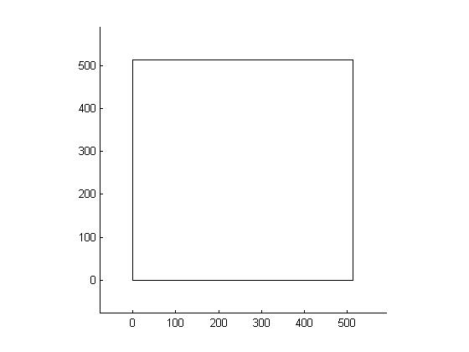

Figura 1: Planta para .

Define-se como sendo o Fator de Granularidade da planta. é dado pela razão entre a área da planta original e o número de quadrados gerados pela quantização das medidas para valores possíveis.

O intuito é fazer a correspondência com uma planta real. Quanto maior , maior será a granularidade, i.e, maior será a precisão do modelo. Como exemplo, considere um terreno com medidas . Se então, o terreno de está dividido em quadrados. Logo,

Comparando-se o fator de granularidade com o alcance dos roteadores é possível analisar a confiabilidade da solução apresentada pelo programa. Este tipo de análise não será feita neste trabalho.

* + 1. **Sensores**

O significado dos sensores pode ser abstraído como sendo pontos em uma área que precisam ser cobertos. Por exemplo: estações de trabalho ou sensores remotos para aquisição de dados.

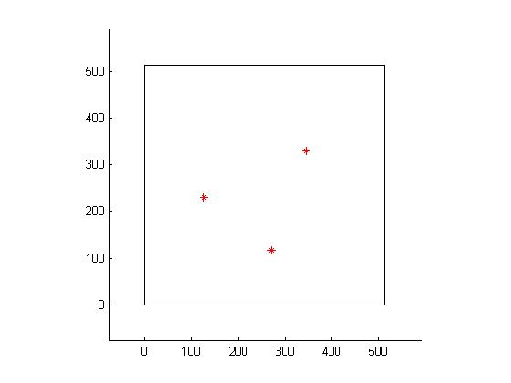

Figura 2: Representação dos Sensores na planta.

* + 1. **Roteadores**

O alcance do sensor para o roteador pode não ser igual ao alcance de um roteador para outro, ou seja, não necessariamente . Esta consideração é válida pois sensores remotos costumam ter limitações de energia para seu funcionamento enquanto que um roteador está ligado diretamente à rede elétrica e, portanto, não possui restrições de consumo tão apertadas.

A Figura 3 exemplifica a comunicação em visada direta entre roteadores e sensores. Centrado em cada roteador há um círculo de raio *range*. Qualquer sensor inserido neste círculo estará coberto. Esta Figura não mostra . O círculo inteiramente cinza indica a cobertura do roteador sem interseção com outro elemento. Na realidade há uma escala de cinza indicando as interseções entre a cobertura dos dispositivos. Quanto mais clara for a região, mais roteadores a cobrem simultaneamente.

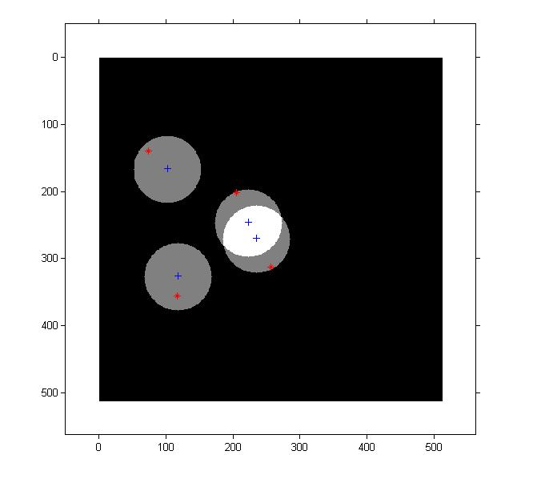

Figura 3 - Quatro Roteadores(Azul) cobrindo 4 sensores sem obstáculos com .

* + 1. **Obstáculos**

Os obstáculos são responsáveis pela atenuação do sinal. O grau de atenuação é dado pelo valor da variável . Este parâmetro reproduz a característica física da atenuação através de um valor A cada passagem por uma barreira a intensidade do sinal eletromagnético é reduzida tal que após passagens, tem-se :

Onde e representam, respectivamente, os alcances antes e depois de atravessar a barreira. .

Nos testes foi adotado um valor arbitrário, todavia a modelagem permite a configuração de acordo com modelos mais realistas de atenuação.

A inserção de possíveis barreiras no problema de posicionamento cria uma complexidade extra uma vez que as atenuações reduzem o raio de comunicação. Na Figura 4, a região branca denota posições cobertas pelo roteador. Na região maior à esquerda do roteador não há atenuação enquanto que nas outras regiões há cruzamento de obstáculos. Existe ainda, à direita, uma região de cobertura ainda menor proveniente da atenuação causada por duas barreiras.

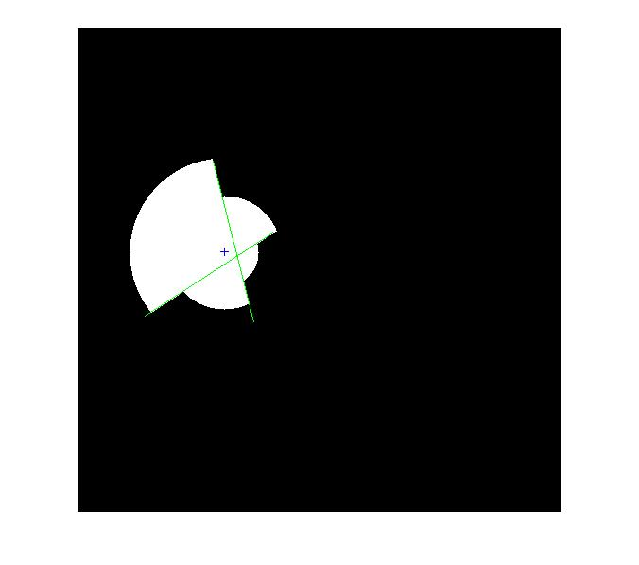

Figura 4 – Planta com 1 roteador e dois obstáculos

As figuras abaixo mostram cenários com a inclusão de um número crescente de barreiras no problema.

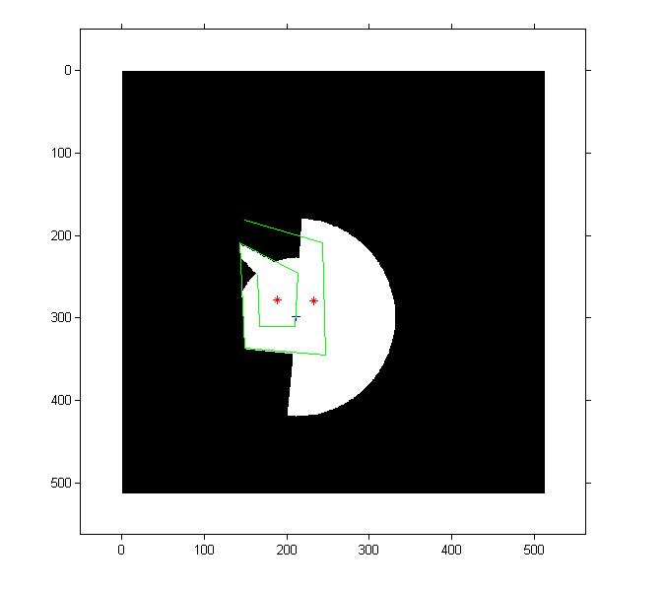

Figura 5 – Um Roteador cobrindo 2 sensores com obstáculos, , .

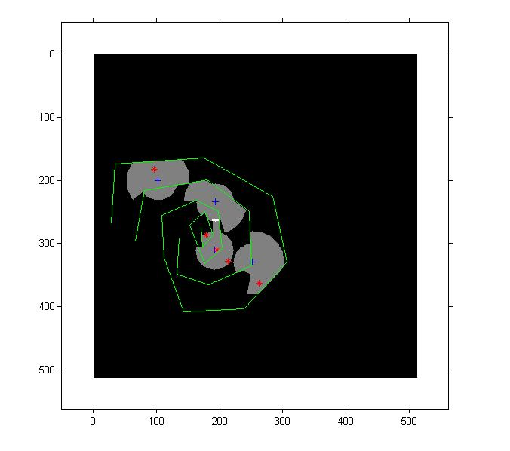

Figura 6 – Quatro Roteadores cobrindo 5 sensores com obstáculos, , .

Na Figura 5, há poucos sensores e barreiras, é fácil para um humano conceber a localização ideal de um roteador que cubra os dois sensores. No entanto, na Figura 6, o grande número de barreiras e sensores torna o processo mais complexo. Estes exemplos mostram o quão difícil é a análise do posicionamento quando muitos obstáculos são incorporados ao mapa. Esta complexidade justifica a necessidade de uma ferramenta automática para a solução do problema.

Ainda na Figura 6 é possível ver um roteador que não cobre sensor algum. No entanto, na Figura 7, que representa o mesmo cenário da Figura 6, fica evidente a sua função de ponte para construir uma configuração de roteadores interconectados. Nesta figura é mostrado o *range-router* ao invés de range como na Figura 6.

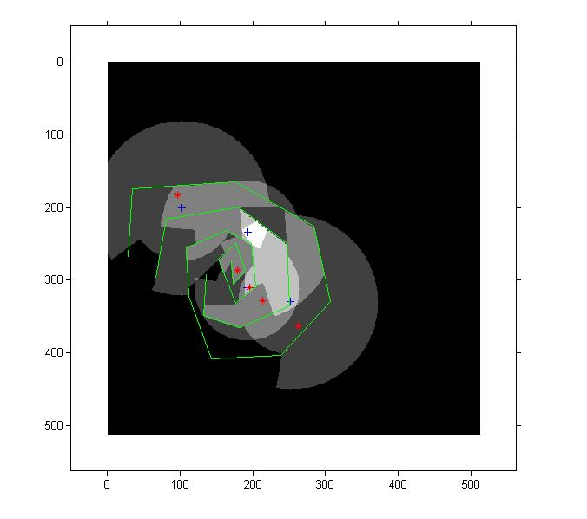

Figura 7 – Quatro Roteadores conectados em uma planta com obstáculos,  
 , .

* + 1. **Grafo de conectividade**

Seja o número de barreiras entre dois dispositivos e . Eles estão conectados se, e somente se, onde é o raio de comunicação entre e com visada direta e é o operador distância euclidiana.

Define-se um grafo não orientado , no qual cada roteador é um vertice e a aresta existe se, e somente se, está conectado com , conforme a descrição de conectividade acima.

Um grafo é conexo quando dados quaisquer vértices e de existe um caminho, ou seja, um conjunto de arestas entre estes dois vértices.

A maior componente conexa de um grafo é definida pelo maior subgrafo conexo de .

O objetivo agora é encontrar as posições de roteadores de modo que:

1 - Todo sensor esteja conectado a pelo menos um roteador.

2 - O tamanho da componente conexa do grafo seja igual ao número total de roteadores.

* 1. **Indivíduo**

Um indivíduo representa um candidato à solução do problema, i.e, um conjunto de posições no mapa referentes às localizações dos roteadores. No escopo deste trabalho, o indivíduo é composto pela simples concatenação dos pares ordenados que representam as posições dos roteadores.

Considere um indivíduo que representa uma solução com 4 roteadores. Este indivíduo possui a seguinte configuração.

Cada par ordenado representa uma posição na planta.

A posição dos roteadores configura a saída do programa.

O número de bits do indivíduo é dada pela multiplicação entre o número de roteadores, o número de coordenadas por roteador e o número de bits por coordenada.

* 1. **População Inicial**

A presença de soluções convencionais geradas por heurística na população inicial do Algoritmo Genético conduz a resultados estatisticamente melhores(Yow-Yuh Leu, 2007).

Quanto maior o tamanho da população maior é a chance de que o estado inicial da população contenha o indivíduo que representa a solução ideal (Stanley Gotshall, 2010).

No entanto, populações demasiadamente grandes tornam a execução muito lenta. Durante os testes, o número de indivíduos foi configurado de forma a propiciar resultados em tempo de execução não excessivo.

Tendo em vista a conclusão de Yow-Yuh Leu, uma heurística de geração de população inicial foi desenvolvida. O objetivo desta heurística foi a obtenção de pontos estratégicos no mapa e o posicionamento inicial de roteadores nestes locais. Pontos estratégicos são aqueles que o posicionamento de um roteador leva a cobertura do maior número de sensores. Para posicionar mais de um roteador basta agora atualizar a planta desconsiderando os sensores já cobertos.À solução da heurística, replicada para o tamanho da população, foi adicionado um ruído para criar uma população inicial com maior diversidade. O ruído utilizado foi de do tamanho da planta para cada direção das duas componentes referentes a posição do roteador.

A diversidade é importante em algoritmos genéticos, pois cruzando-se indivíduos de uma população homogênea não se produz novas soluções.

* 1. **Função de Aptidão**

Seja um individuo de uma população . A função de aptidão é dada por:

O número real retornado define o grau de aptidão de um indivíduo. A função de aptidão é responsável pela avaliação dos indivíduos e define quais são mais ou menos aptos à reproduzir e transmitir suas características as novas gerações.

A função de aptidão deve traduzir claramente os objetivos desejados, caso contrário a solução encontrada pode não ser a esperada. Definir claramente o que é almejado pode levar a criação de funções muito complexas.

A cada iteração, todos os indivíduos passam pela função de aptidão. Caso esta função seja lenta toda a execução do programa será afetada.

Para o problema abordado neste trabalho foram identificados 3 indicadores que traduzem os objetivos desejados para uma solução satisfazer:

1 - Fração dos sensores cobertos pela maior componente conexa (

2 - Fração dos sensores cobertos ();

3 - Fração dos roteadores na maior componente conexa (.

4 - Número de ligações entre roteadores ().

As primeiras componentes reiteram o Capítulo 1 acerca dos objetivos almejados pela execução do programa. O último indicador foi incluído, pois propicia uma maior conectividade entre os roteadores, ajudando na divisão de carga de pacotes transmitidos em rede, mas não faz parte dos objetivos primários do programa, ou seja, ao atingir os objetivos 1 e 2 o programa pode considerar que atingiu a solução ideal.

Sejam:

o grafo de conectividade entre os roteadores;

o subgrafo de que representa a maior componente conexa.

o número total de sensores na planta;

o número total de roteadores na planta;

a matriz de adjacências que representa a conexão entre os roteadores. Na linha encontram-se definidas as arestas partindo do vértice de mesmo número. Na coluna estão definidas as arestas chegando ao vértice de mesmo número. Seja um elemento de . Então, denota a existência de uma aresta .

o elemento da linha e coluna de ;

o número de sensores cobertos;

o número de roteadores na maior componente conexa.

o número de sensores cobertos pelos roteadores da maior componente conexa.

Então, temos definidas as variáveis abaixo para o cálculo da função de aptidão.

Cada uma das componentes criadas é normalizada. Foram atribuídos pesos 5:2,5:1,5:1, respectivamente, para a criação do valor de aptidão (). A escolha dos pesos reflete a prioridade dos objetivos. Deseja-se com forte ênfase cobrir todos os sensores com uma configuração conectada de roteadores, depois cobrir os sensores, a seguir manter os roteadores conectados, e por fim, propiciar a divisão de carga entre roteadores por meio da criação de novas arestas em .

* + 1. **Desempenho**

Para indivíduos maiores, o cálculo de é bem mais lento em comparação a . Assim definida, a função de aptidão realizaria todos os cálculos para qualquer indivíduo da população. Tal tarefa demandaria muito tempo para os exemplos mais complexos.

Foi criada uma variável chamada, tal que . O programa somente calculará as duas últimas componentes de se . Em outras palavras, o calculo das ultimas componentes somente fará sentido para indivíduos que apresentem um valor mínimo de cobertura. Por exemplo, se , então apenas indivíduos da população com 90% de sensores cobertos serão avaliados quanto a e . Uma vez que estes indivíduos, em geral, representam uma parcela pequena da população, a maioria dos cálculos lentos não são executados, levando a uma melhoria nos tempos de execução do programa.

Esta pequena mudança causou um enorme impacto no tempo total de execução do algoritmo. Para exemplificar, considere o cenário da Figura 8.

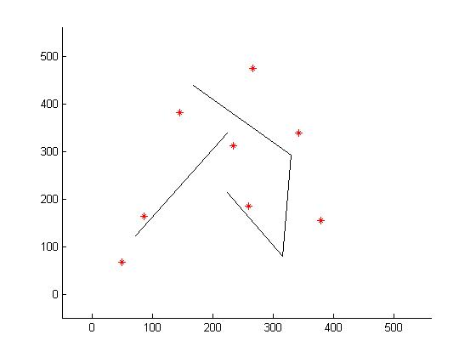

Figura 8 – Exemplo com 8 sensores para teste de velocidade.

A tabela abaixo ilustra os tempos de execução obtidos com e sem o uso de .

|  |  |  |  |  |  |  |  |  |  |  |  |
| --- | --- | --- | --- | --- | --- | --- | --- | --- | --- | --- | --- |
| Teste | | minCoverage | Roteadores | População | | Iterações | | Aptidão média | Melhor aptidão | Tempo(s) | |
| 1 | 0,9 | | 10 | 400 | 200 | | 8,99 | | 9,46 | 120 |
| 2 | Não usada | | 10 | 400 | 200 | | 8,11 | | 9,44 | 625 |

**Error! Reference source not found.** – Tabela de tempos de execução.

O tempo total caiu para menos de um quinto do original. Outros testes retornaram valores diferentes para a razão de tempo gasto uma vez que existe probabilidades envolvidas de forma que um conjunto razoável de indivíduos de uma população tenha maior que

* 1. **Escolha dos mais aptos**

Uma “alta aptidão” define, tão somente, a probabilidade de um indivíduo participar da reprodução e propagar suas características. Este ambiente que propicia maior probabilidade aos mais aptos é chamado de elitista. Algoritmos genéticos podem ser de zero a 100% elitistas. Diz-se que um Algoritmo Genético é % elitista quando uma parcela de seus indivíduos são expostos a este mecanismo de escolha e os restantes escolhidos aleatoriamente.

A tabela abaixo apresenta valores fictícios para uma população de 5 indivíduos apenas para explicar o mecanismo de escolha dos mais aptos. A aptidão relativa de um indivíduo é dada pela razão entre a sua aptidão e a soma total das aptidões de toda a população e está diretamente ligada a probabilidade de um indivíduo ser escolhido, conforme mostrado na Figura 9.

Tabela 2– Valores fictícios de aptidão para o cálculo da probabilidade de ser escolhido para reproduzir.

|  |  |  |  |
| --- | --- | --- | --- |
| ID | Individuo | Aptidão Absoluta | Aptidão Relativa |
| 1 | 11010 | 5 | 0,108695652 |
| 2 | 11011 | 7 | 0,152173913 |
| 3 | 10001 | 11 | 0,239130435 |
| 4 | 10101 | 3 | 0,065217391 |
| 5 | 10111 | 20 | 0,434782609 |

Figura 9 – Representação das probabilidades provenientes da aptidão relativa.

A Figura 9 possui os valores gerados pela **Error! Reference source not found.**. É possível ver que o indivíduo 5 tem grande probabilidade de ser escolhido para reprodução comparativamente aos seus pares.

* 1. **Função de Cruzamento**

A função de cruzamento é responsável por misturar as características dos pais. Este efeito ocorre por meio de um ou mais cortes na cadeia de bits dos pais e a junção cruzada dos pedaços cortados (Figura 10).

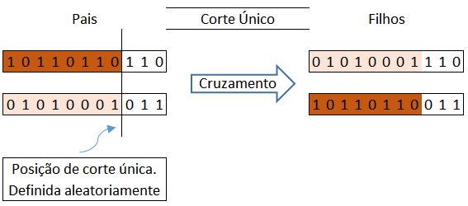

Figura 10 – Cruzamento do tipo Corte Único.

O número de cortes em um indivíduo determina o tipo de cruzamento. Há duas possibilidades: Corte único e multi corte. Nesse trabalho utilizou-se função de cruzamento multi corte conforme mostrado na Figura 11.

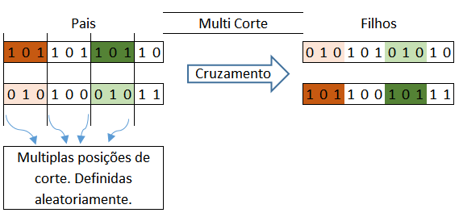

Figura 11 – Cruzamento do tipo Multi Corte.

* 1. **Mutação**

Em algoritmos genéticos, a mutação é frequentemente considerada como um operador de fundo cuja única importância é evitar que o algoritmo prematuramente convirja para uma solução sub-ótima. (Thomas Bäck, 1993)

A mutação consiste de um evento puramente aleatório que troca o valor de alguns bits dos filhos gerados do cruzamento.

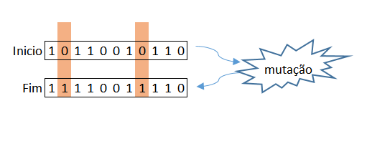

Figura 12 – Individuo sofrendo mutação de dois bits.

A probabilidade da ocorrência de mutação deve ser balanceada uma vez que valores muito baixos podem deixar a população presa a máximos locais da função de aptidão. Em contrapartida, valores muito altos podem conduzir a dinâmica aleatória não direcionada.

Nas Figuras 13, 14, 15 e 16 são mostrados as evoluções dos valores máximo e médio da função de aptidão (fitness) para probabilidades de mutação 50% ,5% , 0,5% e 0,1% por bit em um dos inúmeros cenários testados. O número de bits do indivíduo em questão é 162 (9 roteadores, ). No eixo do gráfico estão as iterações, neste exemplo de 1 a 100 e no eixo o valor da aptidão.

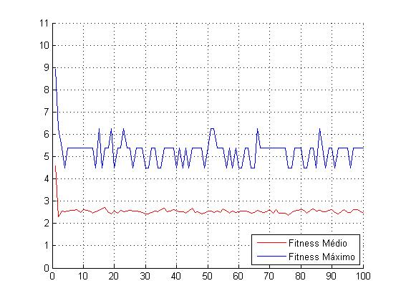

Figura 13 – Aptidão máxima e média para probabilidade de mutação igual a 50% por bit.

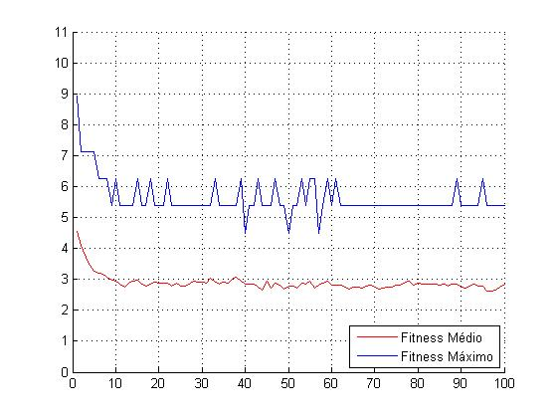

Figura 14 – Aptidão máxima e média para probabilidade de mutação igual a 5% por bit.

Nos dois casos acima, o nível de mutação é tão grande que mesmo o direcionamento pela função de aptidão não é capaz de manter a qualidade da população. Este tipo de comportamento não é o desejado.

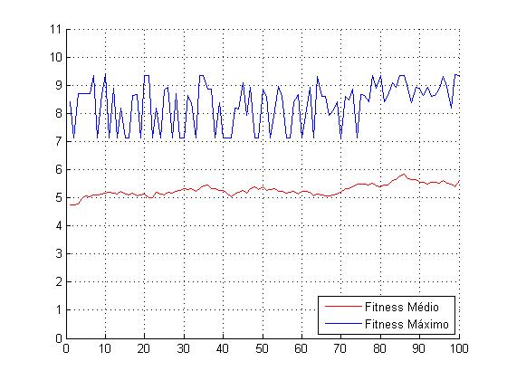

Figura 15 *-* Aptidão máxima e média para probabilidade de mutação igual a 0,5% por bit.

Neste caso, a variação para a aptidão máxima ainda é muito grande. No entanto, a média é consideravelmente maior do que nos casos anteriores e o valor máximo oscila entre 7 e 9,4. Este comportamento é mais próximo do desejado do que os dois anteriores, o que indica que mais uma ou duas iterações de redução na taxa de mutação devam ser suficientes.

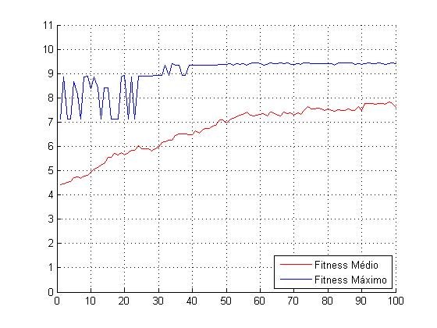

Figura 16– Aptidão máxima e média para probabilidade de mutação igual a 0,1% por bit.

Aqui o comportamento evolutivo pode ser melhor observado. A aptidão média é a maior dentre os quatro casos analisados. Este é o comportamento desejado para a evolução dos indivíduos.

Com o número de bits e a probabilidade de bits podemos calcular o valor esperado do número de bits modificados em um indivíduo.

Onde representa o tamanho do individuo em numero de bits e a porcentagem ou probabilidade de mutação por bit.

|  |  |  |
| --- | --- | --- |
|  |  |  |
| 162 | 0,5 | 81 |
| 162 | 0,05 | 8,1 |
| 162 | 0,005 | 0,81 |
| 162 | 0,001 | 0,162 |

Tabela 3 – Valor esperado do número de bits modificados em um indivíduo.

Em algoritmos genéticos, a probabilidade de mutação mais recorrentemente aplicada é de (Thomas Bäck,1993).

Para o valor de recomendado por Bäck o valor esperado pode ser calculado com o uso da expressão anterior.

De fato, o caso mais próximo de apresentou um comportamento interessante (Figura 15) e com bom valor de aptidão máximo. Entretanto, a curva de melhor desempenho foi obtida para próximo de 0,2 (Figura 16) e este foi o valor adotado na implementação.

Para obter-se um valor constante , é necessário utilizar uma probabilidade inversamente proporcional ao tamanho do indivíduo. Desse modo:

Sendo o numero de bits do individuo, a partir do que fora dito na Seção 3.3 tem-se:

Logo, a expressão para fica:

* 1. **Condições de parada**

Classicamente, podemos definir três tipos de condições de parada para algoritmos genéticos(Martín Safe,2004):

1: Numero de iterações;

2: Determinada característica ou valor de aptidão encontrados;

3: Convergência.

É possível, obviamente, utilizar mais de um critério

Quanto maior for o número de iterações maior é a chance de convergência dos valores de aptidão da população (Stanley Gotshall, 2010).

Como o tempo de execução não é um requisito do problema, utilizou-se o critério 2 como condição de parada. A característica desejada é cobertura e conectividade totais. A busca pode convergir para soluções não desejadas, nesse caso foi implementada a parada por número de iterações.

Em resumo, para este trabalho utilizou-se um número de iterações manual e critério de parada por característica encontrada.

* 1. **Limitações**

Considere o problema de cobrir 3 sensores em uma planta sem obstáculos com apenas um roteador. Obviamente, para que seja possível a existência de tal solução, é necessário que existam pontos da planta tais que a distância destes até os sensores seja menor que o raio de cobertura do roteador. No entanto, o número de pontos com esta característica pode variar muito.

A Figura 17 apresenta 3 sensores em região sem obstáculo. Na Figura 18, os sensores estão posicionados de maneira que a região que pode ser ocupada pelo roteador é muito maior do que a representada na Figura 17.

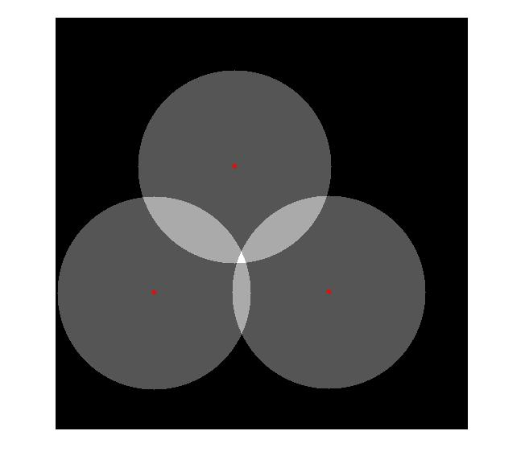

Figura 17 – Região de cobertura de três sensores em uma planta sem obstáculos.

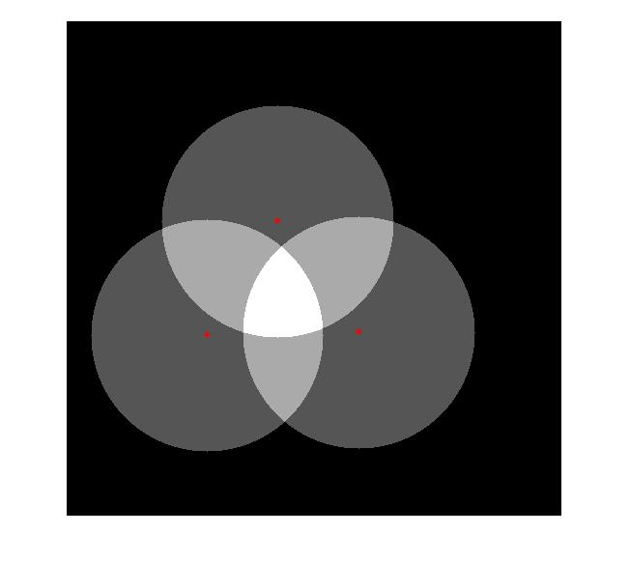

Figura 18 – Região de cobertura de três sensores em uma planta sem obstáculos. Sensores mais próximos.

Em ambas as configurações, a colocação de um roteador na região mais clara proporciona cobertura completa. Entretanto existe uma dificuldade muito maior em se encontrar uma solução para a primeira configuração uma vez que a relação entre número de soluções ideais e totais é muito menor.

Problemas desta natureza podem ser contornados com auxílio de funções objetivo mais complexas e com maior número de valores possíveis. Outro tipo de solução possível é considerar estas regiões na população inicial por meio do uso de heurísticas de geração da população inicial em algoritmos genéticos. Esta segunda abordagem foi adotada neste trabalho. Logo, espera-se que a existência de pequenas regiões com cobertura privilegiada não configure um teste estatisticamente impossível para o programa desenvolvido.

1. **Algoritmos Alternativos**

Conforme citado na Seção 2.2, o problema tratado por este trabalho é NP-Difícil. O Espaço de busca para os testes realizados é muito maior que o número de soluções testadas.

Os algoritmos testados neste capítulo foram implementados pelos autores visando uma comparação de resultado com o algoritmo genético. Duas heurísticas de busca foram usadas: Aleatória e Gulosa que serão descritas nas duas próximas Subseções.

* 1. **Algoritmo de Busca Aleatório**

O algoritmo aleatório recebe o número de roteadores a serem posicionados e o faz de maneira aleatória.

O algoritmo aleatório possui uma característica interessante de, ao mesmo tempo, testar opções diferentes e com perfil espalhado dos roteadores, o que contribui para uma maior eficiência na cobertura total.

No entanto, o número total de possibilidades inviabiliza seu uso em comparação ao algoritmo genético uma vez que neste há o direcionamento dos indivíduos de uma população por meio da função de fitness.

* 1. **Algoritmo de Busca Gulosa**

Algoritmos Gulosos nem sempre produzem soluções perfeitas para os problemas, mas em muitos casos eles conseguem. (Cormen, Leiserson, Rivest, 1990)

De uma forma geral, algoritmos gulosos tomam decisões baseadas na informação da iteração corrente, e essa decisão otimiza um subproblema, mas nem sempre encontra a solução correta.

Tendo isto em vista, seja o conjunto de todos os sensores, o algoritmo decide por colocar um roteador em um ponto que cobrirá o maior subconjunto , o próximo roteador será colocado no local que cobre o maior subconjunto de , assim por diante.

A implementação desse algoritmo baseia-se na construção de uma *lookup* *table* que contem entradas, cada uma delas correspondendo a um ponto da planta. Para cada entrada é armazenada uma lista dos sensores a serem cobertos caso um roteador seja posicionado na célula em questão. A cada novo roteador a ser posicionado essa tabela é refeita. Caso o número de roteadores entrado seja maior que o mínimo necessário para cobertura total o algoritmo irá posicionar os roteadores adicionais aleatoriamente.

Essa Tabela (*lookup table*) é construída da seguinte forma: para cada ponto do mapa é testada a conectividade com todos sensores, os sensores que apresentarem conectividade são adicionados à lista referente à esse ponto. As imagens em escala de cinza mostradas nas Figuras 17 e 18 são geradas com base nessa estrutura de dados, o tom de cinza tem relação direta com o tamanho da lista armazenada para cada ponto.

O algoritmo consegue obter solução ótima para a cobertura uma vez que este problema isoladamente pode ser otimizado por escolhas gulosas, porém não é capaz de maximizar a componente conexa da solução.

A solução desta heurística de busca gulosa foi usada para a geração dos indivíduos da primeira iteração e para o cálculo do número inicial de roteadores testados para se obter uma solução de posicionamento com cobertura e conectividade no algoritmo genético.

1. **Testes**

Neste capítulo serão mostrados os testes de execução para o Algoritmo Genético implementado e para as duas heurísticas de busca alternativas citadas no Capítulo 4.

Em seguida, os resultados de cada heurística serão confrontados com os do algoritmo genético.

Os testes serão executados sobre o modelo apresentado. Necessita-se ainda definir as variáveis de ambiente relativas aos cenários de testes criados. Em seguida, sensores e obstáculos serão posicionados definindo-se assim os casos de testes.

As variáveis de ambiente são valores de entrada estáticos necessários para a construção do cenário de testes. A tabela a seguir contém estas variáveis e seus valores para os testes realizados.

Tabela 4 – Variáveis de ambiente.

|  |  |
| --- | --- |
| **Variável** | **Valor** |
|  | 0,6 |
|  | 50 |
|  | 100 |
|  | 9 |
|  | 1 |

* 1. **Cenários de testes**

Foram confeccionados 10 casos de testes. Dois para cada tipo de dispersão de sensores na planta. Os tipos de dispersão foram interpretados como variações na densidade de pontos.

Tabela 5 – Classificação dos casos de teste quando a densidade/número de sensores na planta.

|  |  |  |
| --- | --- | --- |
| **Densidade** | **Número de sensores** | **Testes** |
| Baixíssima | 4 | 1 e 2 |
| Baixa | 8 | 3 e 4 |
| Média | 16 | 5 e 6 |
| Alta | 32 | 7 e 8 |
| Altíssima | 64 | 9 e 10 |

O intuito desta classificação é criar cenários com complexidade crescente. Cada par de testes é composto pela mesma dispersão de sensores, um com e outro sem barreiras.

As figuras 19 a 23 a seguir ilustram os casos de testes impares, os casos pares não são ilustrados pois, a menos da ausência de barreiras, são iguais aos ímpares.

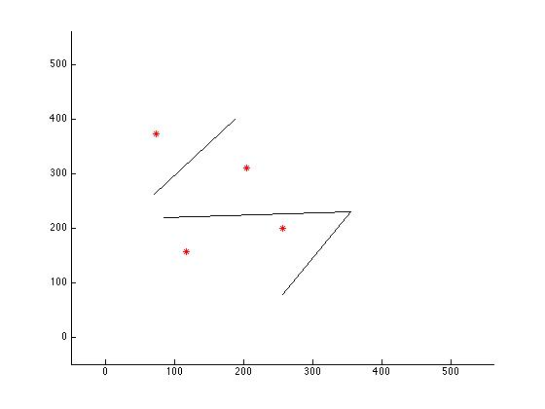

Figura 19 - Teste 1

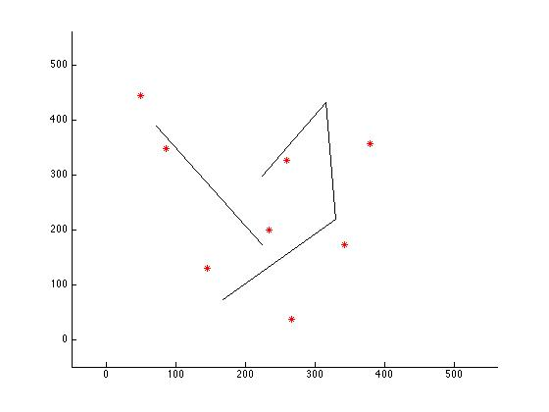

Figura 20 - Teste 3

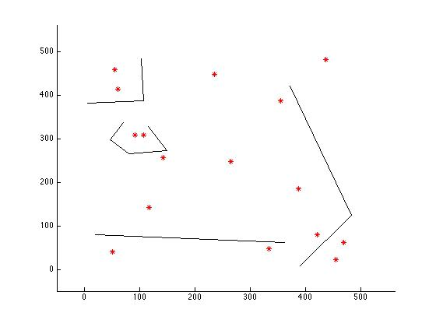

Figura 21 - Teste 5

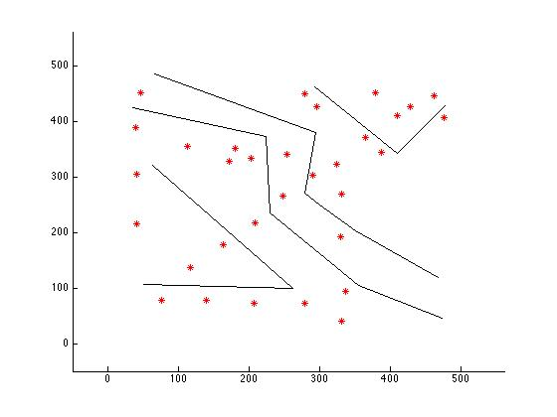

Figura 22 - Teste 7

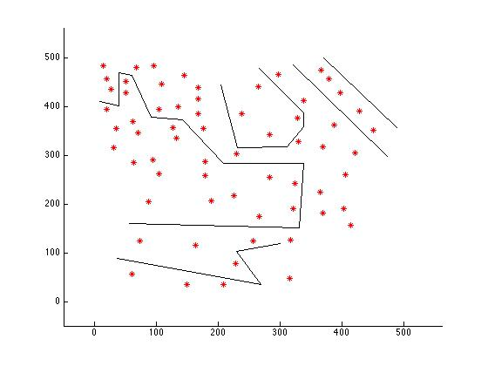

Figura 23 - Teste 9

* 1. **Resultados**

Os algoritmos foram comparados à luz da função de aptidão do melhor indivíduo gerado. Visando uma comparação minimamente justa, a quantidade de soluções aleatoriamente geradas foram iguais ao número total de indivíduos avaliados durante o algoritmo genético caso ocorresse somente a parada por número de iterações. Na comparação com a heurística gulosa escolheu-se a melhor dentre 100 execuções para um mesmo teste.

* + 1. **Algoritmo Genético**

Os valores da tabela a seguir referem-se a execução do algoritmo genético para pelo menos uma repetição de cada caso de teste.

O número de roteadores em cada teste foi definido como sendo a quantidade mínima necessária para o algoritmo genético encontrar uma solução ótima.

Tabela 6 – Resultados do Algoritmo Genético para os testes 1-10.

|  |  |  |  |  |
| --- | --- | --- | --- | --- |
| **Teste** | **Roteadores** | **População** | **Iterações** | **Maior aptidão** |
| 1 | 6 | 300 | 300 | 9,5 |
| 2 | 5 | 200 | 200 | 9,6 |
| 3 | 14 | 400 | 400 | 9,2653 |
| 4 | 11 | 500 | 500 | 9,2893 |
| 5 | 20 | 400 | 400 | 9,16 |
| 6 | 17 | 400 | 400 | 9,1696 |
| 7 | 21 | 700 | 700 | 9,1519 |
| 8 | 18 | 600 | 600 | 9,1728 |
| 9 | 34 | 2000 | 2000 | 9,1142 |
| 10 | 21 | 2000 | 2000 | 9,161 |

As ilustrações a seguir apresentam os resultados dos testes 1 a 10.

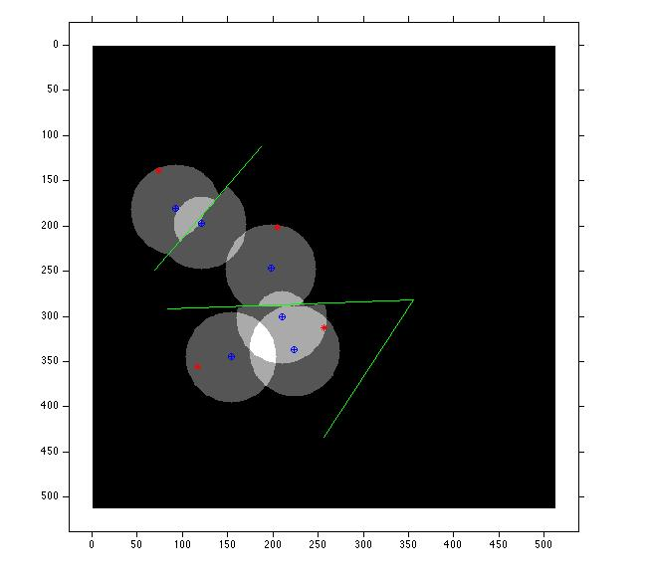

Figura 24 – Mapa de sensores cobertos para o teste 1.

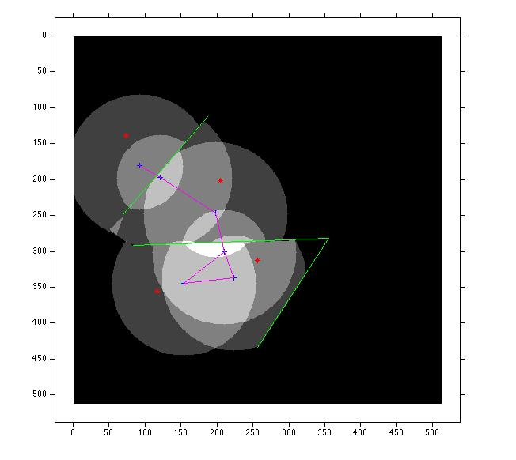

Figura 25 – Mapa para visualização de comunicação entre roteadores, considerando para o teste 1.

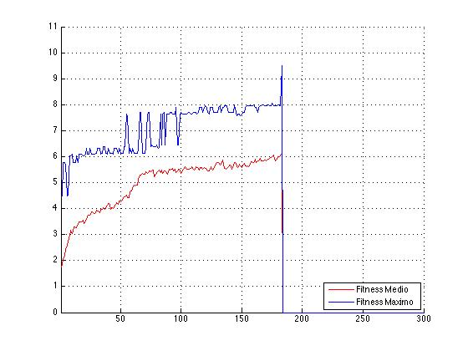

Figura 26 - Evolução da aptidão do teste 1.

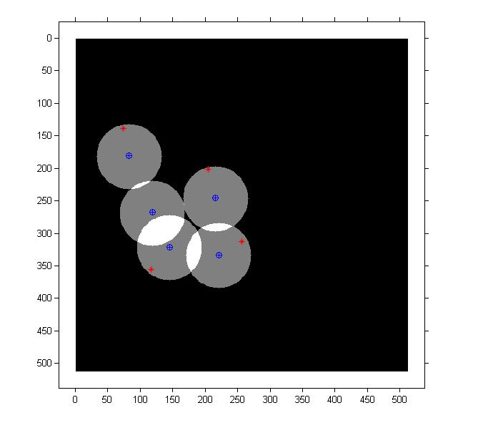

Figura 27 – Mapa de sensores cobertos para o teste 2.

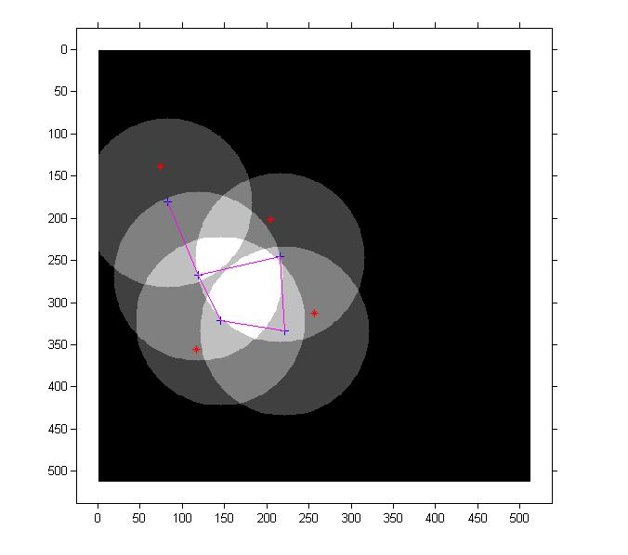

Figura 28 – Mapa para visualização de comunicação entre roteadores, considerando para o teste 2.

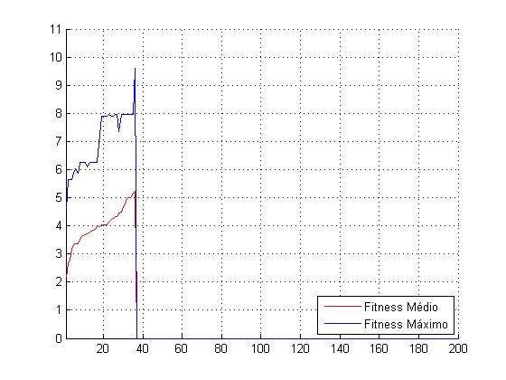

Figura 29 - Evolução da aptidão do teste 2.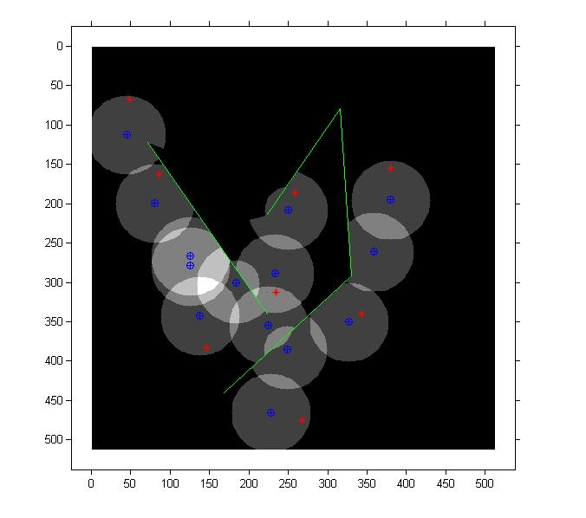

Figura 30 – Mapa de sensores cobertos para o teste 3.

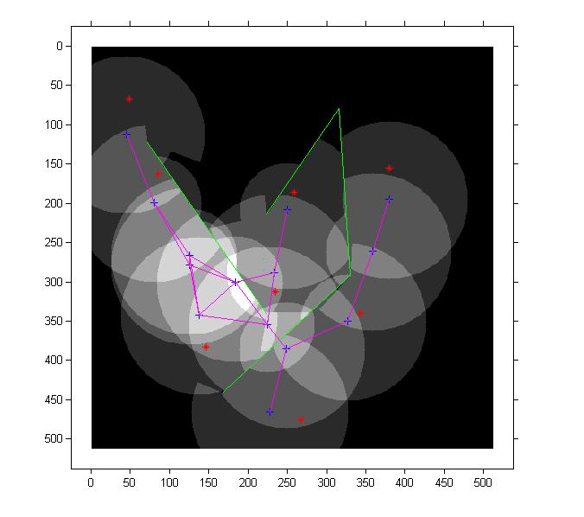

Figura 31 - Mapa para visualização de comunicação entre roteadores, considerando para o teste 3.

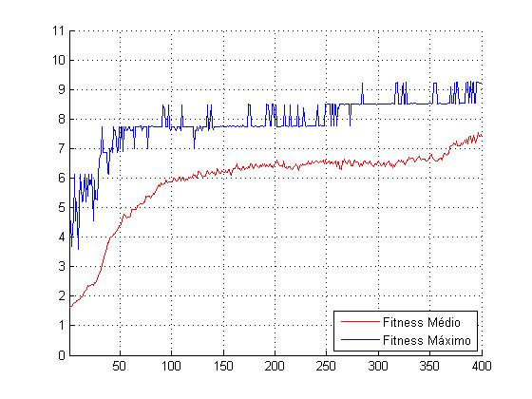

Figura 32 – Evolução da aptidão para o teste 3.

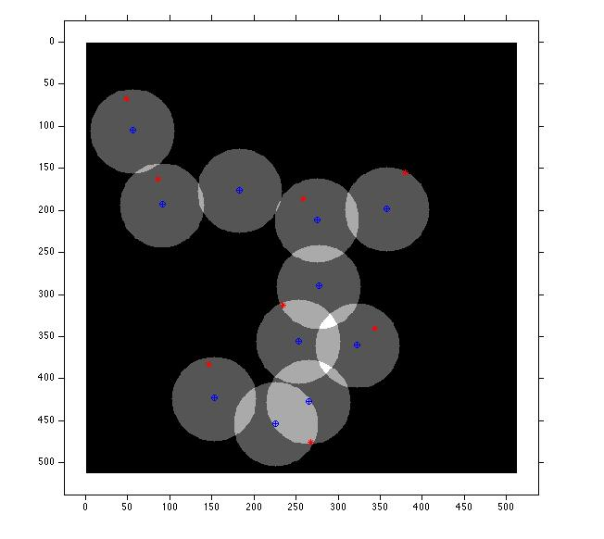Figura 33 – Mapa de sensores cobertos para o teste 4.

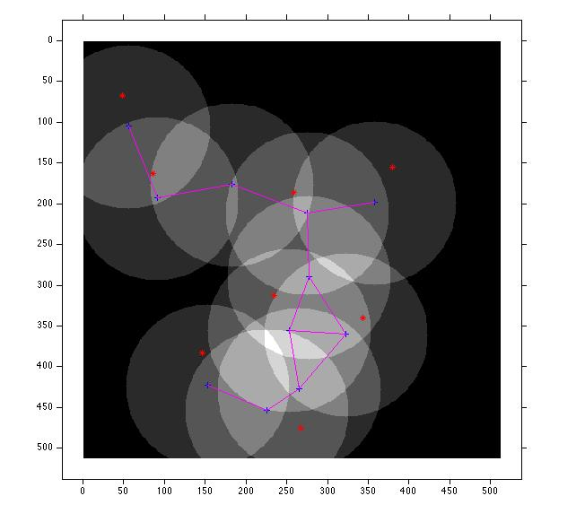

Figura 34 - Mapa para visualização de comunicação entre roteadores, considerando para o teste 4.

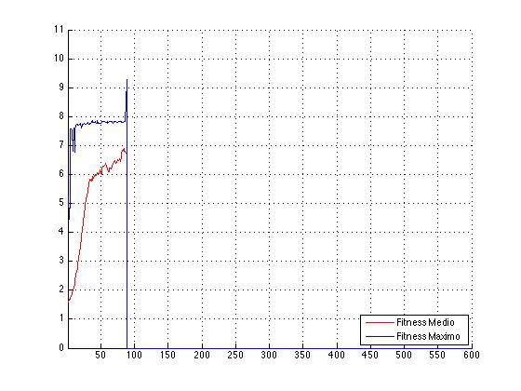

Figura 35 – Evolução da aptidão para o teste 4.

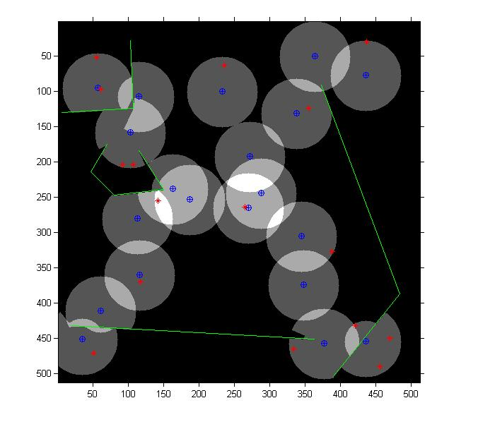

Figura 36 - Mapa de sensores cobertos para o teste 5.

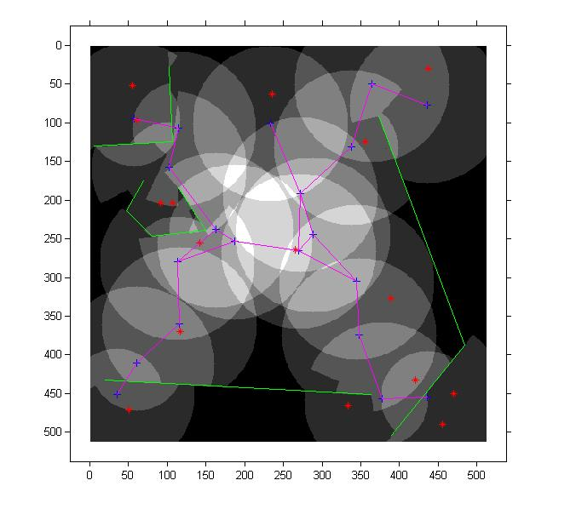

Figura 37 - Mapa para visualização de comunicação entre roteadores, considerando para o teste 5.

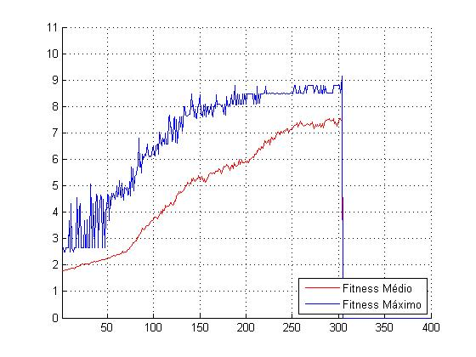

Figura 38 – Evolução da aptidão para o teste 5.

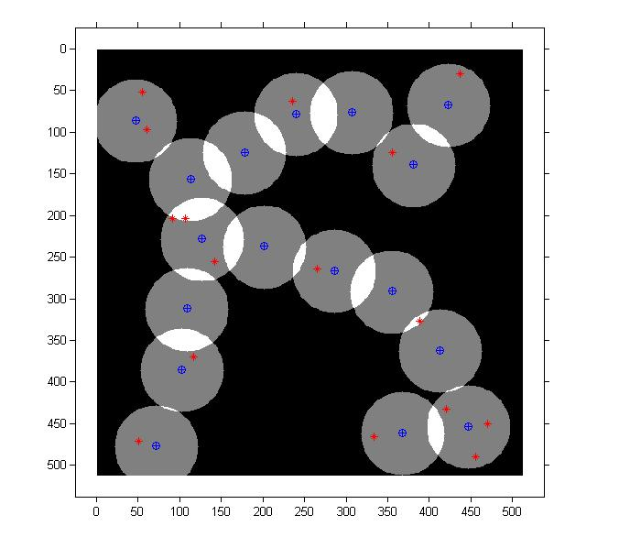

Figura 39 – Mapa de sensores cobertos para o teste 6.

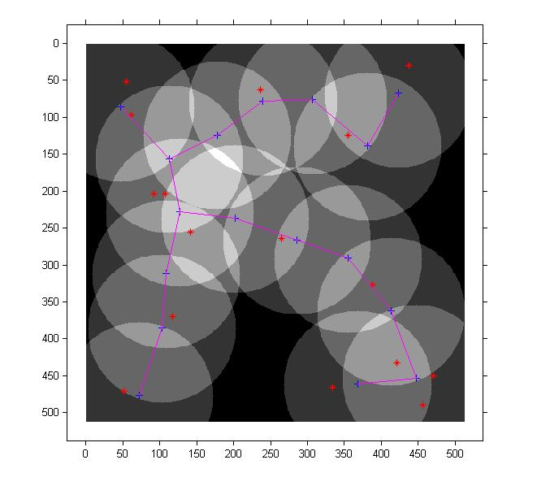

Figura 40 - Mapa para visualização de comunicação entre roteadores, considerando para o teste 6.

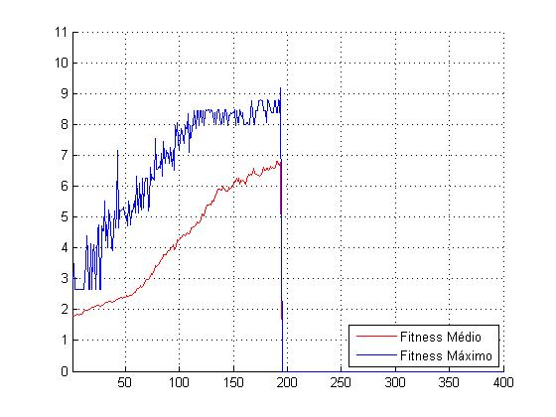

Figura 41 – Evolução da aptidão para o teste 6.

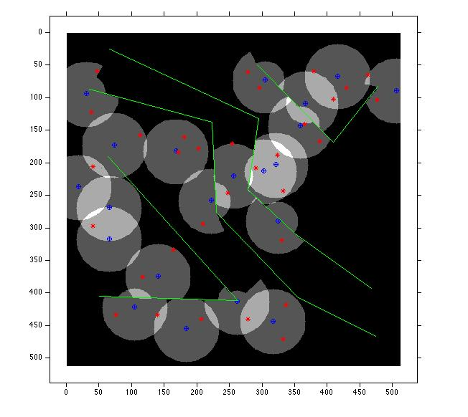

Figura 42 - Mapa de sensores cobertos para o teste 7.

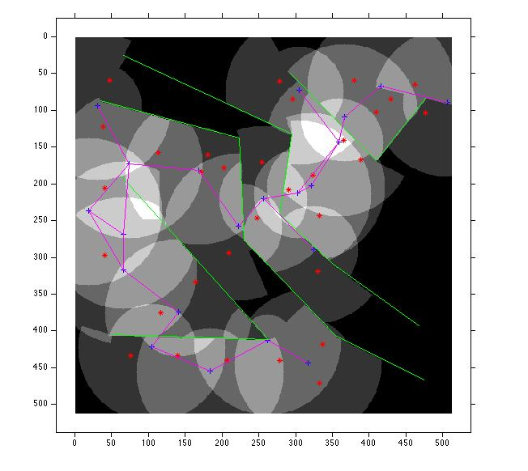

Figura 43 - Mapa para visualização de comunicação entre roteadores, considerando para o teste 7.

Corrigir texto pq nao tem a figura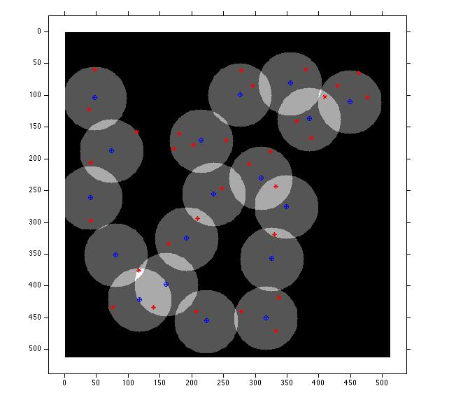

Figura 44 - Mapa de sensores cobertos para o teste 8.

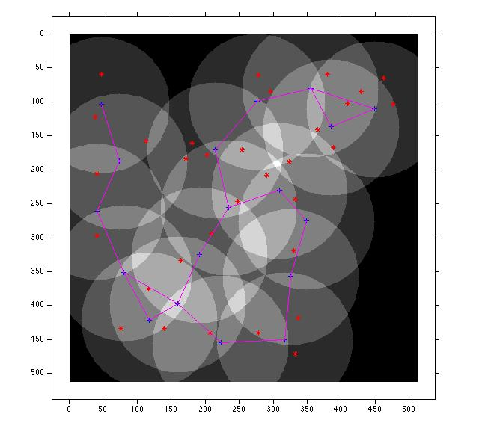

Figura 45 - Mapa para visualização de comunicação entre roteadores, considerando para o teste 8.

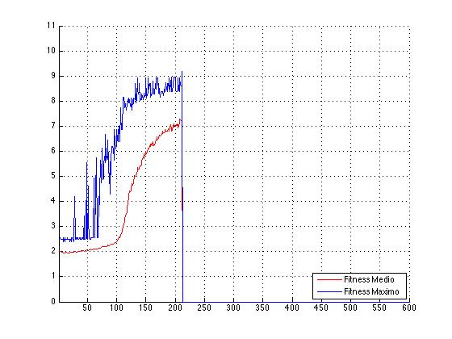

Figura 46 – Evolução da aptidão para o teste 8.

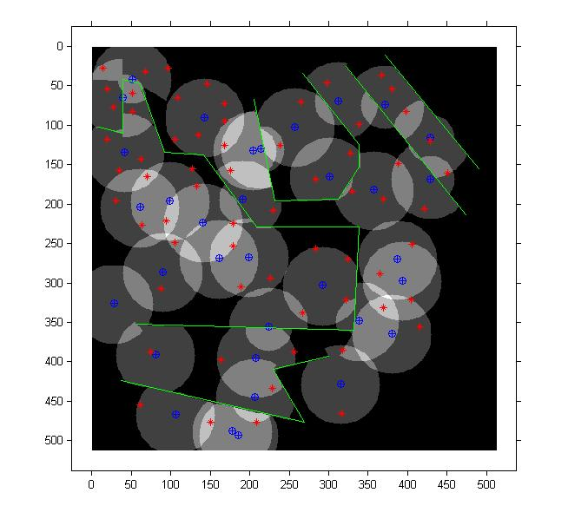

Figura 47 - Mapa de sensores cobertos para o teste 9.

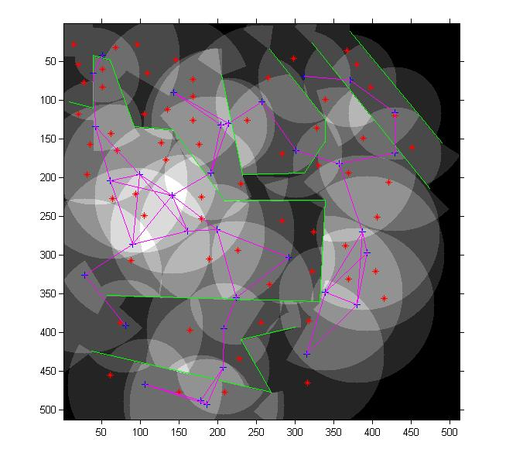

Figura 48 - Mapa para visualização de comunicação entre roteadores, considerando para o teste 9.

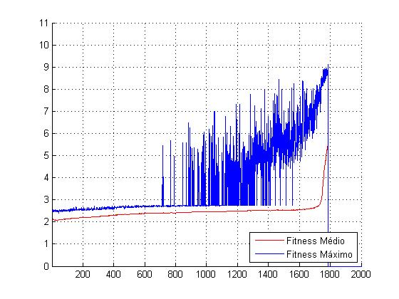

Figura 49 – Evolução da aptidão para o teste 9.

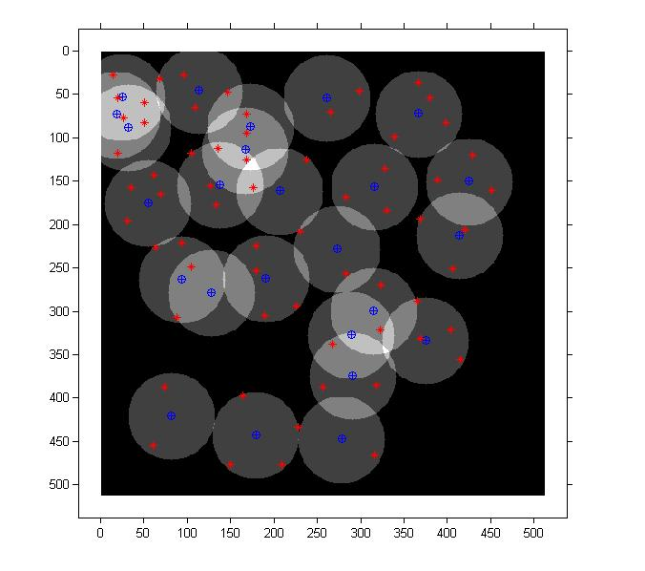

Figura 50 - Mapa de sensores cobertos para o teste 10.

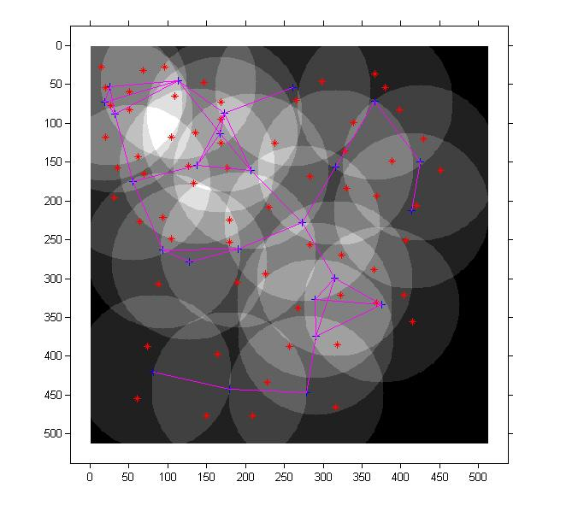

Figura 51 - Mapa para visualização de comunicação entre roteadores, considerando para o teste 10.

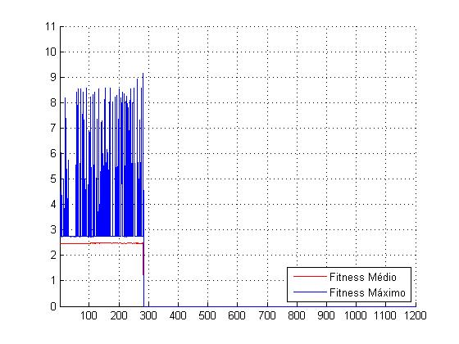

Figura 52 – Evolução da aptidão para o teste 10.

* + 1. **Busca Aleatória**

Nesta Subseção serão apresentados os resultados dos testes com o algoritmo de colocação aleatória.

A Tabela 7 contém as maiores aptidões observadas dentro de um limite de soluções geradas para cada teste. O número de soluções geradas é igual ao produto número de iteraçoes pelo tamanho da população no algoritmo genético

|  |  |  |  |
| --- | --- | --- | --- |
| **Teste** | **Roteadores** | **Número de soluções geradas** | **Maior aptidão** |
| 1 | 6 | 90000 | 4,5278 |
| 2 | 5 | 40000 | 4,25 |
| 3 | 14 | 160000 | 5,9133 |
| 4 | 11 | 250000 | 2,4875 |
| 5 | 20 | 160000 | 2,6437 |
| 6 | 17 | 160000 | 2,6437 |
| 7 | 21 | 490000 | 2,4094 |
| 8 | 18 | 360000 | 2,3312 |
| 9 | 34 | 4000000 | 2,5266 |
| 10 | 21 | 4000000 | 2,3312 |

Tabela 7 – Maior aptidão observada nos testes aleatórios.

As ilustrações a seguir mostram o comportamento da função de aptidão nos testes 1 a 10.

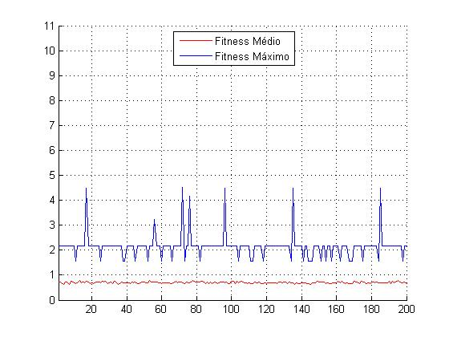

Figura 53 – Evolução da aptidão para o teste 1.

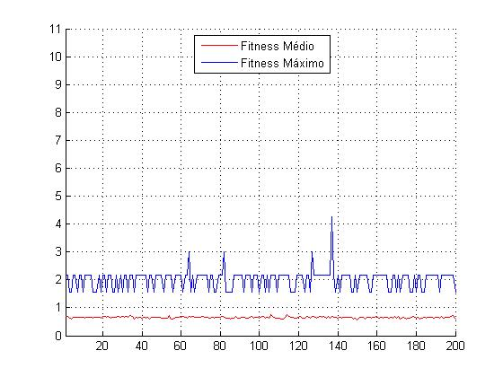

Figura 54 – Evolução da aptidão para o teste 2.

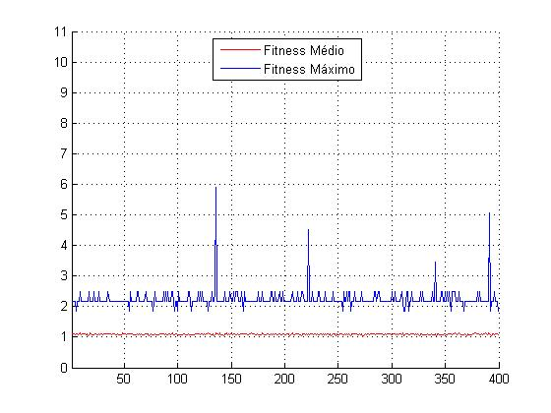

Figura 55 – Evolução da aptidão para o teste 3.

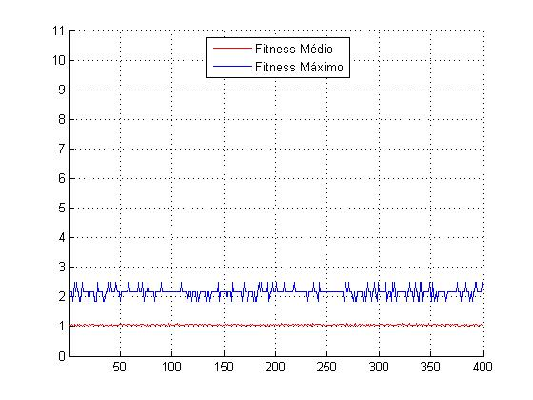

Figura 56 – Evolução da aptidão para o teste 4.

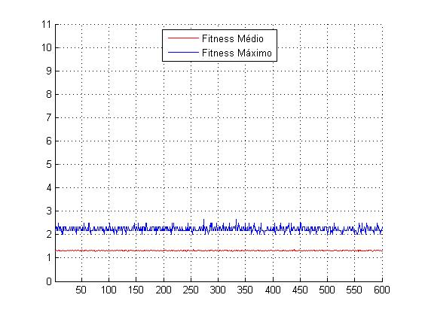

Figura 57 – Evolução da aptidão para o teste 5.

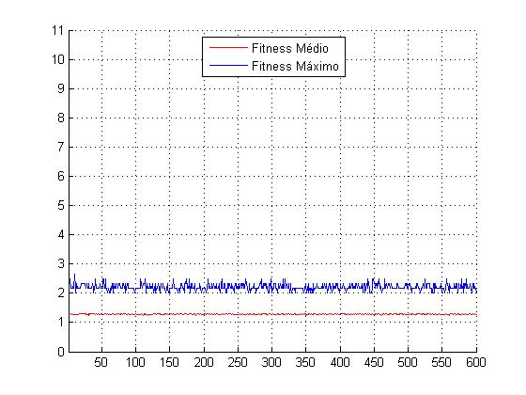

Figura 58 – Evolução da aptidão para o teste 6.

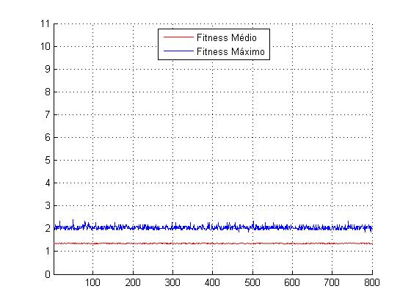

Figura 59 – Evolução da aptidão para o teste 7.

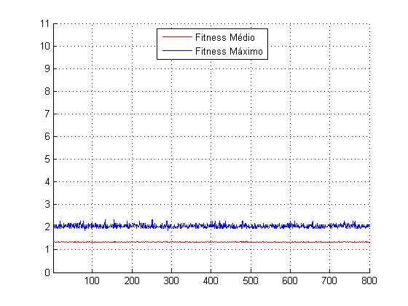

Figura 60 – Evolução da aptidão para o teste 8.

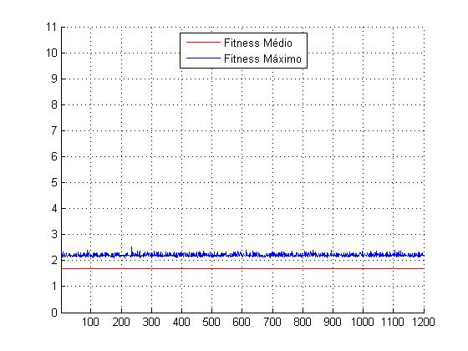

Figura 61 – Evolução da aptidão para o teste 9.

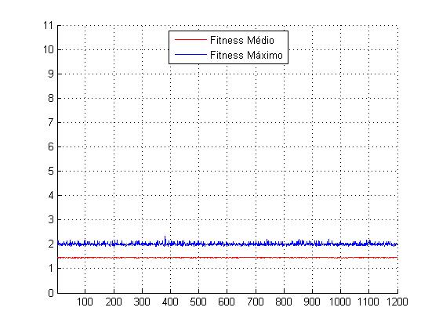

Figura 62 – Evolução da aptidão para o teste 10.

Percebe-se, como já foi dito no capítulo 4, que não há um direcionamento, evolução ou melhora da aptidão. O surgimento de um indivíduo mais apto está condicionado a um evento probabilístico.

* + 1. **Busca Gulosa**

Nesta Subseção serão apresentados os resultados dos testes da aplicação do algoritmo guloso.

A Tabela 8 contém as maiores aptidões observadas para 100 execuções do Algoritmo de Busca Gulosa para os testes de 1 a 10.

|  |  |  |
| --- | --- | --- |
| **Teste** | **Roteadores** | **Maior aptidão** |
| 1 | 6 | 6,3889 |
| 2 | 5 | 6,26 |
| 3 | 14 | 5,9337 |
| 4 | 12 | 5,8324 |
| 5 | 20 | 6,2675 |
| 6 | 17 | 5,6235 |
| 7 | 21 | 6,2139 |
| 8 | 18 | 7,3252 |
| 9 | 34 | 7,5876 |
| 10 | 21 | 7,7034 |

Tabela 8 – Resultados do Algoritmo de Busca Gulosa

* + 1. **Quadro Comparativo**

O quadro abaixo resume a comparação entre os resultados dos 3 algoritmos aplicados nos cenários de testes.

|  |  |  |  |  |
| --- | --- | --- | --- | --- |
| **Teste** | **Roteadores** | **Algoritmo Genético** | **Busca Gulosa** | **Busca Aleatória** |
| 1 | 6 | 9,5 | 6,3889 | 4,5278 |
| 2 | 5 | 9,6 | 6,26 | 4,25 |
| 3 | 14 | 9,2653 | 5,9337 | 5,9133 |
| 4 | 12 | 9,03 | 6,1944 | 2,4875 |
| 5 | 20 | 9,16 | 6,2675 | 2,6437 |
| 6 | 17 | 9,1696 | 5,6235 | 2,6437 |
| 7 | 21 | 9,1519 | 6,2139 | 2,4094 |
| 8 | 18 | 9,1728 | 7,3252 | 2,3312 |
| 9 | 40 | 9,09 | 7,5876 | 2,5266 |
| 10 | 21 | 9,161 | 7,7034 | 2,3312 |

Tabela 9 – Resultados unificados dos três algoritmos testados.

Nestatabela, os valores mais altos de aptidão de cada algoritmo são mostrados em uma escala de cores indo do vermelho ao verde com o crescimento do valor de aptidão do melhor indivíduo gerado em cada teste por cada um dos algoritmos testados. Note que em todos os casos o algoritmo genético tem desempenho melhor ou igual a seus alternativos.

Pode-se perceber que o desempenho do algoritmo guloso está diretamente relacionado ao número do teste, ou seja, a densidade de sensores. Em cenários mais densos o espaço de soluções fica mais denso, dessa forma, a partir da solução gulosa, gerar uma solução que resulte em uma componente conexa maior é mais provável.

1. **Conclusão**

Este Trabalho de Graduação teve por objetivo obter uma solução eficiente para o posicionamento, em cenário com obstáculos, de roteadores em uma rede de sensores sem fio que garanta a cobertura dos sensores e conectividade entre os roteadores.

O Algoritmo Genético desenvolvido demonstrou grande capacidade para posicionar roteadores de maneira eficiente. A rede sem fio resultante foi, em todos os casos, coberta e conexa. Secundariamente, mostrou-se que algoritmos baseados em heurísticas aleatórias não dirigidas ou gulosas não são capazes de realizar esta tarefa com grande eficiência.

Uma vez que não há cálculo automático do número de iterações ou indivíduos, recomenda-se o ajuste manual dessas variáveis.

Como trabalhos futuros sugere-se:

* O uso de computação paralela para a execução de cenários ainda mais complexos em menor tempo e testando um maior número de casos;
* Melhoria no atual modelo simplificado de atenuação;
* Consideração da mobilidade dos nós e seu impacto no desempenho do algoritmo.

1. **Referências**

Holland, J., Adaptation in Natural and Artificial Systems, Ann Arbor, MI, University of Michigan Press, 1975.

Goldberg, D.E. (1989b). Sizing Populations for Serial and Parallel Genetic Algorithms, Proceedings of the Third International Conference on Genetic Algorithms. San Mateo, CA: Morgan Kaufman. pp. 70-79

Rylander, B., Foster, J., GA-hard Problems, Proc. On Genetic and Evolutionary Computation Conference, 2000.

Gotshall, S., Rylander, B., Optimal Population Size and the Genetic Algorithm, University of Portland.

Leu, Y.-Y., Matheson, L. A. and Rees, L. P. (1994), Assembly Line Balancing Using Genetic Algorithms with Heuristic-Generated Initial Populations and Multiple Evaluation Criteria. Decision Sciences, 25: 581–605. doi: 10.1111/j.1540-5915.1994.tb00822.x

Bäck, Thomas, Optimal Mutation Rates in Genetic Search,Department of Computer Science.University of Dortmund.

Junfang Wang; Bin Xie; Kan Cai; Agrawal, D.P., "Efficient Mesh Router Placement in Wireless Mesh Networks," *Mobile Adhoc and Sensor Systems, 2007. MASS 2007. IEEE Internatonal Conference on* , vol., no., pp.1,9, 8-11 Oct. 2007  
doi: 10.1109/MOBHOC.2007.4428616

E. Amaldi, A. Capone, M. Cesana, I. Filippini, F. Malucelli. Optimization models and methods for planning wireless mesh networks. Computer Networks 52 (2008) 2159-2171.

M.R. Garey and D.S. Johnson.Computers and Intractability –A Guide to the Theory of NP-Completeness. Freeman, San Francisco, (1979).

A. Lim, B. Rodrigues, F. Wang and Zh. Xua. k− enter problems with minimum coverage. Theoretical Computer Science 332 (2005) 1-17.

A. Kansal, E. Yuen, W.J. Kaiser, G.J. Pottie, M.B. Srivastava., Sensing uncertainty reduction using low complexity actuation, in: Proceedings of Information Processing in Sensor Networks (IPSN 2004), Berkeley, CA, April 2004.

K. Kar, S. Banerjee, Node placement for connected coverage in sensor networks, in: Proceedings of the Workshop on Modeling and Optimization in Mobile, Ad Hoc and Wireless Networks (WiOpt’03), Sophia Antipolis, France, 2003.

B. Al-Bassam, A. Alheraish, S.H. Bakry, A tutorial on using genetic algorithms for the design of network topology, Int. J. Network Manage. 16 (4) (2006) 253–262

L. Badia et al., A genetic approach to joint routing and link scheduling . Ad Hoc Netw.(2008), doi:10.1016/j.adhoc.2008.04.005.

|  |  |  |  |
| --- | --- | --- | --- |
| FOLHA DE REGISTRO DO DOCUMENTO | | | |
| 1. CLASSIFICAÇÃO/TIPO  TC | 2. DATA  26/11/2013 | 3. REGISTRO N° | 4. N° DE PÁGINAS  75 |
| 5. TÍTULO E SUBTÍTULO:  Algoritmo Genético para Posicionamento de Roteadores em Redes de Sensores Sem Fio em cenário com Obstáculos | | | |
| 6. AUTOR(ES):  Carlos Mauricio de Lemos Sobrinho, Gabriel Lucas Gil Secco | | | |
| 1. INSTITUIÇÃO(ÕES)/ÓRGÃO(S) INTERNO(S)/DIVISÃO(ÕES):   Instituto Tecnológico de Aeronáutica – ITA | | | |
| 8. PALAVRAS-CHAVE SUGERIDAS PELO AUTOR:  Redes sem fio, Algoritmo Genético, posicionamento de nós, cobertura atenuada | | | |
| 9.PALAVRAS-CHAVE RESULTANTES DE INDEXAÇÃO: | | | |
| 10. APRESENTAÇÃO:  **X Nacional Internacional**  ITA, São José dos Campos. Curso de Graduação em Engenharia de Computação. Orientador Prof.ª Dr.ª Cecília de Azevedo Castro Cesar (ITA) Publicado em 2013. | | | |
| 11. RESUMO:  Redes sem fio vem se mostrando cada vez mais competitivas quando comparadas a redes cabeadas. Nesse contexto, um problema de difícil solução e de grande importância é realizar um posicionamento eficiente dos roteadores. Neste trabalho é desenvolvido um algoritmo genético que leva em consideração um modelo simplificado de obstáculos, para posicionar roteadores de modo a se obter cobertura total de um conjunto sensores fixos e total conectividade entre os roteadores. Os testes indicaram que o algoritmo obteve um resultado eficiente em comparação com soluções alternativas. | | | |
| 12. GRAU DE SIGILO:  **(X ) OSTENSIVO ( ) RESERVADO ( ) CONFIDENCIAL ( ) SECRETO** | | | |